# **¡QUEMA TU GRASA!** Reglas del juego de mesa DIY

Un juego rápido para dos equipos (jugadores)

# LA HISTORIA

Todo el mundo ha pensado alguna vez en cómo deshacerse del exceso de grasa. Es bueno conocer al menos cierta información científica para que las estrategias de pérdida de peso tengan éxito. Los depósitos de grasa, que en los seres humanos se almacenan en la cavidad abdominal o en la zona de los glúteos, están formados principalmente por moléculas de triacilglicerol, abreviadas TG. Para deshacernos de estas moléculas de TG y convertirlas en dióxido de carbono (CO2 ) y agua, necesitamos la ayuda de varias vías metabólicas y enzimas.

# PIEZAS DE JUEGO

1. Tablero de juego. Imprime el tablero en papel de formato A0.
2. Tres dados D6 y dos D20 . Cómpralos.
3. Fichas (peones) llamadas **NADH**, **FADH2 , ATP**. Imprímelos usando una impresora 3D, 30 fichas de **NADH** en rojo y **FADH2** en naranja, y 14 **ATPs** en amarillo. Se adjuntan los archivos STL. O utiliza peones codificados por colores de otros juegos de mesa.
4. Bloques de construcción (también conocidos como ladrillos LEGO), uno por uno de carbono. Imprime en 3D ~50 piezas de un color y ~50 piezas de otro color. El gris y el azul funcionan bien. Se adjuntan archivos STL. (LEGO original funciona bien si tienes suficientes ladrillos)
5. Bloques de construcción neutros para los carbonos en el ciclo de Krebs. Impresión 3D de más de 16 piezas en color blanco.
6. Al menos dos ladrillos de columna vertebral de glicerol. Consigue una placa de 2×6 de LEGO.
7. Contador de pasos y tabla de conversores para cada equipo/jugador. Imprímelos.
8. El número mínimo de jugadores es de dos, pero se prefieren equipos de más de 4 personas. El tiempo estimado es de 40 minutos.

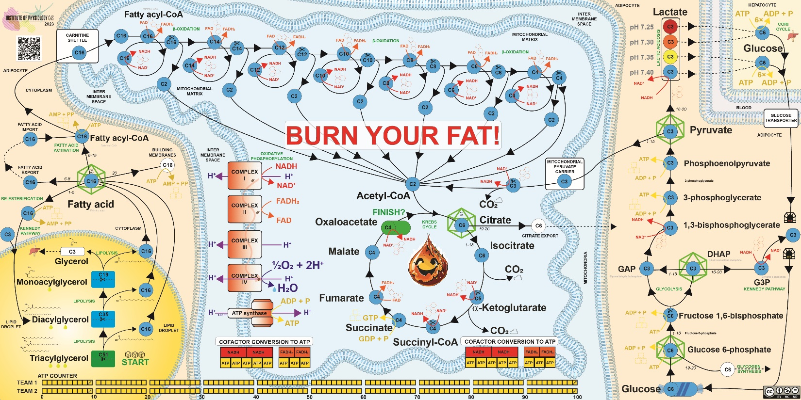

# FORMACIÓN CIENTÍFICA

* La degradación de los lípidos, concretamente de los triacilgliceroles, libera dos importantes productos finales primarios: ácidos grasos y glicerol. Esto ocurre en la superficie de las gotas lipídicas y en el citoplasma de una célula.
* Los ácidos grasos deben activarse -convertirse en un éster reactivo de la coenzima A denominado acil-CoA graso- antes de que puedan degradarse en la mitocondria o utilizarse en otras reacciones. Para ello se necesita energía en forma de trifosfato de adenosina (**ATP**).
* Los acil-CoA grasos deben entrar en la matriz mitocondrial, donde se produce la β-oxidación, para ser "quemados" y convertidos en energía para las células.
* La β-oxidación mitocondrial se desarrolla en espiral. La cadena acil se oxida gradualmente, y la unidad de dos átomos de carbono del acetil-CoA se escinde del acil-CoA graso original en cada vuelta.
* La β-oxidación mitocondrial produce formas reducidas de los cofactores nicotinamida adenina dinucleótido (**NADH**) y flavina adenina dinucleótido (**FADH2** ), coenzimas que transportan electrones de una reacción a otra.
* Los cofactores se utilizan en la cadena de transporte de electrones y en la vía de la fosforilación oxidativa en las mitocondrias para generar un gradiente de protones y sintetizar **ATP** que proporciona energía a las células vivas.
* El acetil-CoA generado por la β-oxidación mitocondrial se utiliza en el ciclo de Krebs (ciclo del ácido cítrico) para producir formas reducidas de cofactores y guanosina-5'-trifosfato (**GTP)** equivalente a ATP.

# Manos a la obra. ¡Construye tu grasa!

Forme dos equipos. Cada equipo toma un color de átomos de carbono (ladrillos de construcción). Montar una molécula de grasa típica - triacilglicerol (TG) - con ladrillos LEGO. Cada triacilglicerol está formado por tres ácidos grasos y un esqueleto de glicerol. Construye el tripalmitoilglicerol. El ácido palmítico tiene 16 átomos de carbono. Los carbonos están representados por ladrillos de 2×2, y el glicerol está representado por la placa plana de 2×6. El equipo/jugador que construya primero la molécula de TG empieza la partida.

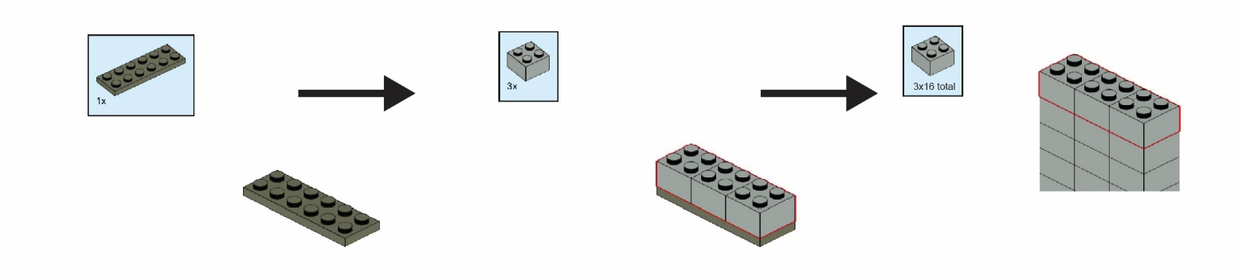

## PREPARAR EL TABLERO

1. Despliega los cofactores en sus ubicaciones. **NADH** punteado a hexágonos rojos ⬡, **FADH2** a pentágonos naranjas ⬠, y **ATPs** a cuadrados dorados ▢.
2. Ensamble cuatro carbonos blancos en el metabolito C4 para el ciclo de Krebs. Haz cuatro y colócalos en el campo verde del oxaloacetato. Ignora la parte derecha del tablero (extensión **GLYCOLYSIS**) para el primer juego.
3. Coloque las moléculas de TG en el punto de partida llamado C51 (una molécula que contiene 3×16 átomos de carbono en palmitatos y 3 átomos de carbono como glicerol).
4. Coloca las fichas amarillas de **ATP** en la posición 10 del **CONTADOR DE ATP** para tener energía suficiente para empezar.
5. Define a los miembros de cada equipo como:
   1. el **caminante** (tira los dados y camina con las moléculas)
   2. el **contador** (utiliza el contador de pasos para llevar la cuenta de cuántos pasos se pueden utilizar)
   3. el **convertidor** (recoge los cofactores, utiliza la tabla de conversión de cofactores para generar **ATP**, mueve el testigo **ATP** dentro del contador **ATP**)
   4. los **estrategas** (observan el tablero, tiran D20 , y definen la mejor estrategia para ganar **ATPs**)
6. Comienza el juego.

## RESUMEN DEL JUEGO

Generar 100 unidades de **ATP** mediante reacciones metabólicas degradando la molécula de TG. Recoge los cofactores (**NADH**, **FADH2** ), conviértelos en **ATP** y registra las unidades de **ATP** utilizando el **CONTADOR DE ATP**.

## RONDAS Y REGLAS DEL JUEGO

### **VÍA DE LA LIPÓLISIS**

1. Los equipos colocan sus moléculas TG progenitoras en el campo **START** del tablero de juego. Cada equipo recibe 10 unidades de **ATP**.

2. Los equipos lanzan tres dados de seis caras por turnos que serán el número de pasos de su ronda. El **caminante tira los dados** y mueve la(s) molécula(s) de círculo en círculo (un paso) siguiendo las flechas. Al principio, el primer paso es escindir el ácido palmítico C16 del triacilglicerol y colocar el ácido palmítico en **un** círculo azul etiquetado C16, que significa 16 átomos de carbono, y el diacilglicerol restante en un campo **azul** C35 (que ahora contiene sólo 35 carbonos). Cada escisión (división en dos moléculas hijas y su traslado a los campos correspondientes) cuenta como un paso. El **contador lleva la** cuenta de cuántos pasos ha dado el caminante. Cuando el primer equipo termina todos los movimientos, el segundo tira los dados. Puede haber varias moléculas de ambos equipos en el mismo campo.

3. Cuando la molécula se detiene en el símbolo de las tijeras o lo sobrepasa, debe ser escindida de acuerdo con las reglas del tablero. Sólo las moléculas con el número correcto de átomos de carbono pueden colocarse en el círculo **azul**. La otra parte de la molécula va directamente al siguiente círculo **azul**.

4. El equipo puede avanzar dentro de la **SENDERO DE LIPOLISIS** para liberar más moléculas de ácido palmítico o avanzar con la molécula de ácido palmítico a lo largo de la senda hasta **el CITOPLASMA**. Dado el número tirado de puntos, pueden avanzar varias moléculas en un turno de forma independiente, o una molécula puede precipitarse directamente al ciclo de Krebs.

### **VÍAS DE LOS ÁCIDOS GRASOS EN EL CITOPLASMA**

5. Existen múltiples vías en el citoplasma, ya que es la principal encrucijada para los ácidos grasos.

6. Cuando la molécula se detiene en los símbolos del ***icosaedro*** o los sobrepasa, el **estratega** tiene que lanzar el dado de veinte caras . Esto define el futuro metabólico de la molécula. El siguiente camino a seguir se selecciona en función del número lanzado.

*1-5* - La molécula de ácido graso se esterifica con el glicerol disponible más próximo y debe liberarse de nuevo.



*6-8* - La molécula de ácido graso se exporta y/o importa a la célula, lo que conlleva algunos pasos más.



*9-19* - El ácido graso procede hacia la **VÍA DE OXIDACIÓN BETA MITOCHONDRIAL**.



*20 -* El ácido graso se utiliza para construir nuevas membranas y tiene que ser eliminado del juego.



7. Cuando la molécula se detiene o sobrepasa el círculo **azul** atravesado por **una flecha dorada**, la molécula de **ATP** o **GPT** correspondiente se degrada o se produce, respectivamente. El **convertidor** ajusta en consecuencia la posición del marcador ATP **COUNTER**. Se necesitan dos ATP para activar un ácido graso.

### **VÍA DE LA BETAOXIDACIÓN MITOCONDRIAL**

8. El cofactor correspondiente se genera cuando la molécula se detiene en el círculo atravesado por **una** flecha **naranja** o **roja** o lo sobrepasa. Los cofactores pueden convertirse en **ATP** a través de la fosforilación oxidativa y la cadena de transporte de electrones sólo cuando la tabla de **CONVERSIÓN DE COFACTORES EN ATP** está completamente llena (se obtiene 5 **ATP** por cada dos fichas rojas de **NADH** y se obtiene 3 **ATP** por cada dos fichas de **FADH2** ). Entonces, el equipo gana **ATP**, y el **conversor** ajusta la posición del marcador **CONTADOR DE ATP** en consecuencia. Cuando los cofactores se utilicen para generar **ATP**, vuelve a colocarlos en el tablero para que el metabolismo siga funcionando.

9. El equipo puede decidir proceder directamente con el ácido graso truncado a través de la **VÍA DE OXIDACIÓN BETA** o con acetil-CoA hacia el **CICLO DE KREBS** o tomar cualquier otra acción con su(s) molécula(s).

### **CICLO KREBS**

10. Para entrar en el ciclo, la unidad de dos carbonos acetil-CoA C2 tiene que fusionarse con la molécula de oxaloacetato C4. Hay 4 moléculas de oxaloacetato en el color neutro "blanco", que no pertenece a ningún jugador y puede ser utilizado por cualquier equipo. Los intermediarios neutrales C4 (que parten de succinil-CoA) pueden ser movidos por cualquier equipo para obtener la energía y reciclar el oxaloacetato para su siguiente metabolito C2 entrante.

11. Cuando la molécula cae sobre los símbolos del ***icosaedro*** o los sobrepasa, el **estratega** tiene que lanzar el dado de veinte caras . El siguiente camino a seguir se selecciona en función del número lanzado.

 *1-18* - La molécula procede a través del **CICLO DE KREBS**.

*19-20* - El citrato se exportó a **CYTOPLASM** para otras vías y se elimina del juego.



12. La molécula termina su recorrido dentro del **CICLO KREBS** en el campo **FINISH**. Los dos carbonos ya fueron liberados como CO2 , y los electrones convertidos en **ATP**. Sin embargo, para mantener el metabolismo en marcha, los cofactores y el oxaloacetato deben reciclarse para la siguiente vuelta.

## FIN DEL JUEGO

Todos los cofactores deben convertirse en **ATP** durante el juego. El equipo que consiga 100 unidades de **ATP** gana el juego inmediatamente. Si el equipo consume todos los **ATP**, el juego termina para ese equipo.

# NORMAS PARA VERDADEROS EXPERTOS

Las unidades de carbono acetil-CoA C2 se liberan como CO2 más complicado. La posición y la historia de cada carbono importan. Al ensamblar el citrato C6, coloque los carbonos C2 entrantes en la parte inferior de la pila. El acetil-CoA entrante no se libera como CO2 durante la primera vuelta del ciclo, sino que se liberan los dos carbonos "viejos = blancos" de la parte superior. El succinato contiene entonces dos carbonos "viejos" en la parte superior y dos carbonos "nuevos" en la parte inferior de la pila. El fumarato es una molécula simétrica, así que tira un dado D6 para aleatorizar el resultado: 1-3 significa mantener la orientación de la pila, 4-6 significa poner los "nuevos" carbonos en la parte superior de la pila. Cuando este oxaloacetato entra en el segundo turno del ciclo de Krebs, sólo puede ser utilizado por el jugador propietario de los carbonos. Los nuevos carbonos van al fondo de la pila cuando se crea el citrato. Los carbones "blancos" más antiguos o los "carbones de la primera ronda" pueden ser liberados como CO2 en este turno. Por otra parte, el fumarato es una molécula simétrica, así que tira el D6 , etc. En este juego, utiliza seis oxaloacetatos "blancos" neutros para mantener el metabolismo en marcha.

En realidad, el rastreo del carbono es aún más complicado y requiere expertos con nivel de doctorado.

# EXTENSIÓN Nº 1: LOS AZÚCARES CONTRAATACAN

La glucosa y sus secuaces de tres carbonos no te permitirán quemar la grasa fácilmente. Juega con la extensión de la vía **GLYCOLYSIS**.

### **VÍA DE LA GLUCÓLISIS**

1. Los equipos pueden utilizar hasta 8 moléculas de glucosa C6 en el juego. La glucosa entra en el juego en el campo **Glucosa** en cualquier momento. Se comporta como cualquier otra molécula del juego.

2. El primer símbolo del ***icosaedro***

 *1-18* - La glucosa procede a través de la **GLICOLISIS**.

 *19-20* - La molécula pasa a **la SÍNTESIS DE GLICOGENO**, queda atrapada en el glucógeno y es eliminada del juego.

3. El segundo símbolo del ***icosaedro***

 *1-15* - La molécula procede a través de la **GLICOLISIS**.

 *16-20* - La molécula va a **la SENDA DE KENNEDY. El equipo** tiene que pagar un **NADH** (para generar un glicerol 3-fosfato) tan pronto como el equipo gane un **NADH** para avanzar en esta dirección, o esta molécula tiene que esperar. El glicerol 3-fosfato es necesario para reesterificar los acil-CoAs grasos en la **VÍA DE REESTERIFICACIÓN** (para cumplir con la regla del número de carbonos) o el ácido graso-CoA tiene que esperar por un glicerol 3-fosfato. Se debe formar diacilglicerol, pero el monoacilglicerol es aceptable para el propósito del juego.

4. El símbolo del tercer ***icosaedro***

 *1-15* - La molécula pasa al **CICLO KREBS** a través del transportador mitocondrial de piruvato.

 *16-20* - La molécula se convierte en lactato**. El** equipo tiene que pagar un **NADH** (para generar un lactato) para avanzar en esta dirección en cuanto gane un **NADH**. La molécula de lactato permanece en la reserva y acidifica lentamente el entorno. Cada equipo puede acumular hasta 4 moléculas de lactato. Si el quinto lactato entra en la piscina, el equipo pierde el juego debido a la acidosis láctica.

5. Dos moléculas de lactato (pares) pueden ser exportadas al hígado para prevenir la acidosis y regenerar glucosa a través del **CICLO CORI.** Esta reacción consume 6 **ATPs** y la nueva glucosa vuelve al campo de partida de la **glucosa** a través de un túnel.

6. Para simular la conexión entre las vías, cambie las reglas en el símbolo **del *icosaedro*** C16:

 *1-5* - El ácido graso se dirige hacia la **VÍA DE OXIDACIÓN MITOCHONDRIAL BETA**.

 *6-8* - La molécula de ácido graso se exporta y/o importa a la célula, lo que conlleva algunos pasos más.

 *9-19* - La molécula de ácido graso se esterifica al glicerol 3-fosfato disponible más cercano y tiene que ser liberada de nuevo. Cuando los acil-CoAs grasos quedan atrapados aquí, el equipo tiene que utilizar glucosas para obtener algo de glicerol 3-fosfato para mantener el ciclo de **la VIA DE REESTERIFICACIÓN** en marcha.

 *20 -* El ácido graso se utiliza para construir nuevas membranas y tiene que ser eliminado del juego.

# AMPLIACIÓN Nº 2 PROTEÍNA ESPERANZA

¿Puede un ejército de veinte aminoácidos restablecer el equilibrio metabólico? Juega con la extensión AMINOÁCIDOS. Diseña tú mismo la ampliación y utiliza láminas transparentes con nuevas reacciones.

### **AMINOÁCIDOS**

1. Aprende cómo encajan los aminoácidos en las vías principales de la pizarra a partir de Wikipedia y WikiPathways. 2. Piensa que las nuevas vías cambian el metabolismo. Por ejemplo, intenta añadir la alimentación de glutamina al **CICLO KREBS** para reponer los carbonos "blancos" en lugar del pool predefinido de oxaloacetato.

2. Intenta cambiar las reglas del símbolo del ***icosaedro***. Piensa en los efectos potenciales sobre el metabolismo cuando cambias la probabilidad de un camino específico e intenta equilibrar el juego con respecto al rendimiento de ATP y los ciclos metabólicos.

3. Intenta diseñar la vía de **la GLUGONEOGÉNESIS** utilizando animoácidos gluconeogénicos (por ejemplo, alanina, aspartato). Vincúlalo con la VÍA DE LA **GLICOLISIS**.

4. Utilizar el citrato C6 exportado y diseñar la **LIPOGÉNESIS DE NOVO** que podría reponer las moléculas de TG y mantener el juego perpetuo.

# MATERIAL DE APOYO

1. El tablero en PDF debe imprimirse como A0. Las fichas encajarán en las formas preimpresas ⬡, **⬠** y ▢.
2. Archivos STL para impresión 3D. Imprima el tamaño original.
   1. ficha_cuadrada_ATP.stl
   2. pentágono_FADH2.stl
   3. hexagon_NADH.stl
   4. GIB-2x2x2half.stl, https://www.thingiverse.com/thing:4136547, CC BY NC
3. Contador de pasos y tabla de conversores en PDF.
4. Material informativo de apoyo sobre el metabolismo.

# ACUSE DE RECIBO

Apoyado por el proyecto Instituto Nacional de Investigación de Enfermedades Metabólicas y Cardiovasculares (Programa EXCELES, ID Proyecto No. **LX22NPO5104**) - Financiado por la Unión Europea - Next Generation EU, Ministerio de Sanidad [NV19-02-00118], y la Academia Checa de Ciencias [Lumina Quae **runtur LQ200111901**]. Esta publicación se basa en el trabajo de COST Action **19105-Pan-European** Network in Lipidomics and EpiLipidomics (EpiLipidNET) apoyado por COST (Cooperación Europea en Ciencia y Tecnología).

 

# LICENCIA

Instituto de Fisiología, Academia Checa de Ciencias, Ondrej Kuda, 2023, CC BY NC SA

El juego CC BY NC SA https://www.fgu.cas.cz/en/departments/metabolismus-bioaktivnich-lipidu/1104-burn-your-fat

GIB-2x2x2 ladrillo STL CC BY NC <https://www.thingiverse.com/thing:4136547>